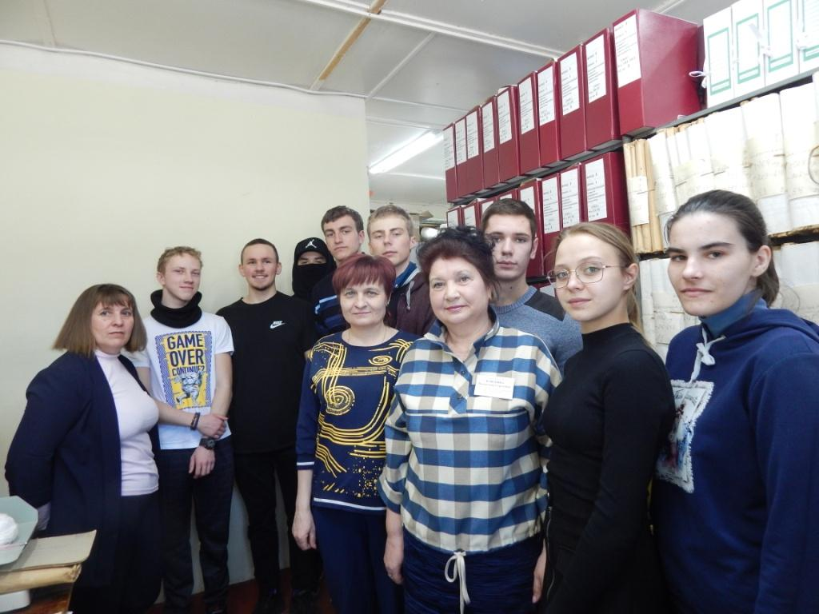

ДАТЫ. СОБЫТИЯ
В рамках патриотической акции
В ходе региональной патриотической акции «День архивов», которая проходила в Калужской области с 10 по 17 марта и посвящалась Дню архивов (10 марта), в архивном отделе администрации МР «Ульяновский район» состоялось познавательное мероприятие с участием одиннадцатиклассников Ульяновской средней школы.
Цель данной акции – содействие формированию у молодёжи интереса к деятельности по сохранению исторической памяти о событиях и героях страны.
Экскурсию по архивному отделу провела со школьниками его заведующая Валентина Илюхина. Валентина Сергеевна рассказала ребятам о работе с архивными документами в архивохранилище, где они хранятся по всем основным требованиям.
- Сохраняется тепловой и световой режим, архив обеспечен всем необходимым для сохранности документации. Проводится проверка наличия документов, их картонирование (закладка в коробки), подшивка. Здесь хранится интересная историческая документация, документы организаций и учреждений, которые давно ликвидированы, подшивки разных лет нашей районной газеты, фотоматериалы военных лет. Жители района часто обращаются в архивный отдел за справками, за необходимой информацией, - рассказывает архивист.
Школьники с интересом разглядывали пожелтевшие от времени папки с архивными документами, задавали Валентине Сергеевне интересующие вопросы.
Затем Валентина Илюхина представила учащимся фотоматериалы и документы выставки «Жемчужина истины». Здесь школьники познакомились с фотографиями, рассказывающими о жизни района, интересных событиях и массовых праздничных мероприятиях 60-х – 70-х годов прошлого века. С трепетом архивист прочла письмо жителей Ульянова, освобождённого в 1943 году от немецко-фашистских оккупантов и адресованное бойцам и командирам Красной Армии. В нём описаны ужасы войны, которые довелось пережить нашим землякам тех лет…
Школьники поблагодарили Валентину Сергеевну за познавательную экскурсию.
Данное мероприятие проведено совместно с отделом по делам молодёжи, физкультуры, спорта и туризма администрации МР «Ульяновский район» и Ульяновским районным Центром развития творчества детей и юношества. Ольга Сошникова (ведущий специалист отдела по делам молодёжи, физкультуры, спорта и туризма) вручила Валентине Илюхиной памятный подарок в честь Дня архивов и выразила ей благодарность за экскурс в прошлое нашего района.
Для ребят было организовано чаепитие со сладостями.
Людмила Николаева.
Фото автора.

